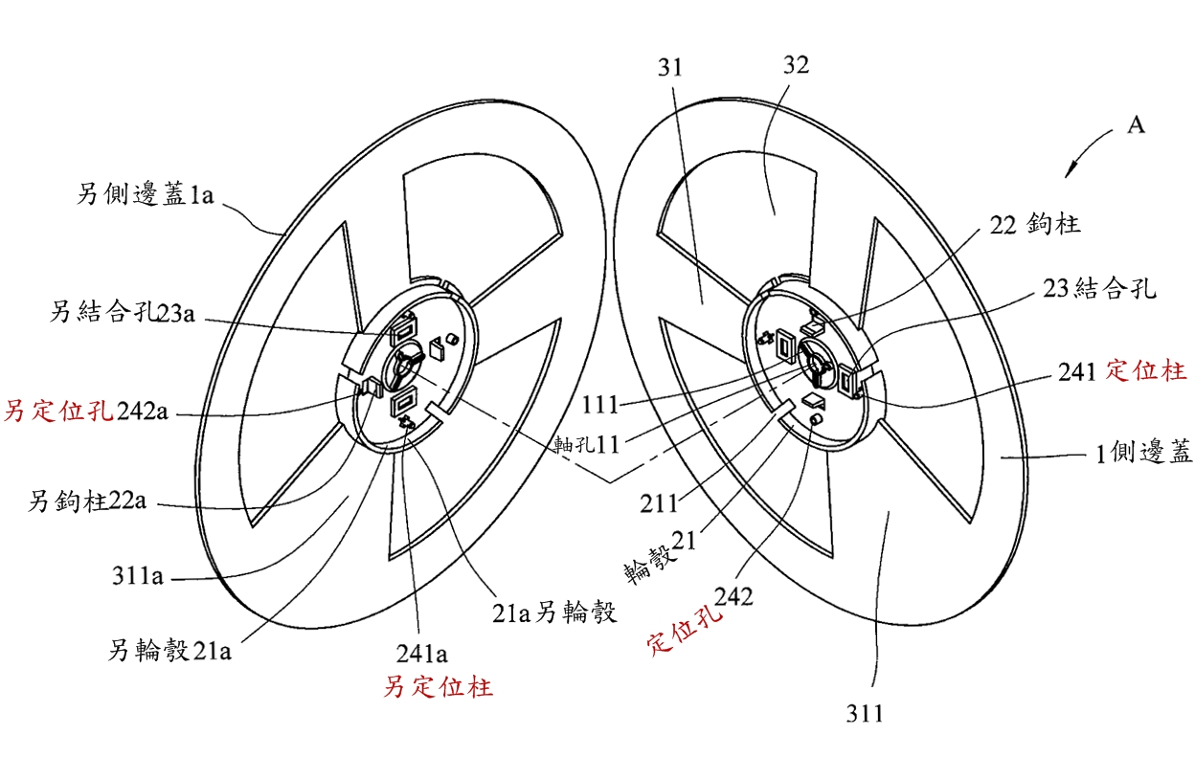
附圖1（系爭專利圖式）
【第二圖：係為本創作較佳實施例之分解圖】

附圖2（證據2圖式）
【圖3】

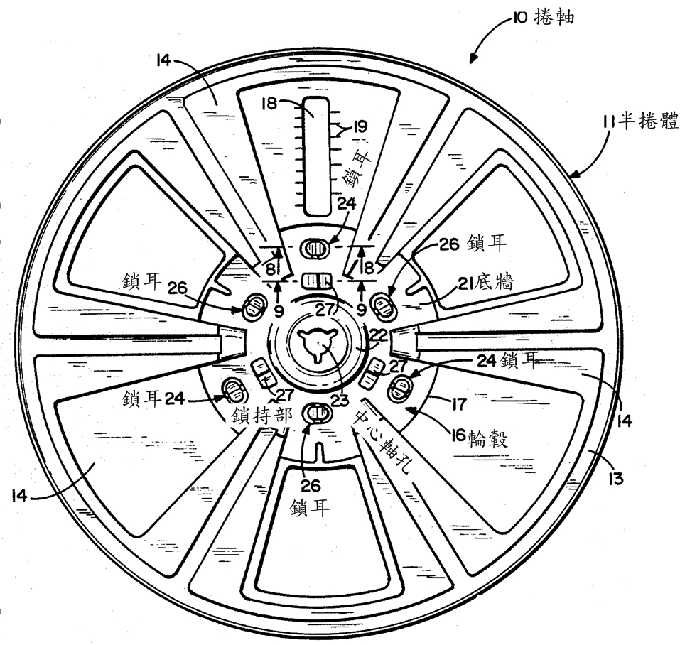
【圖8】

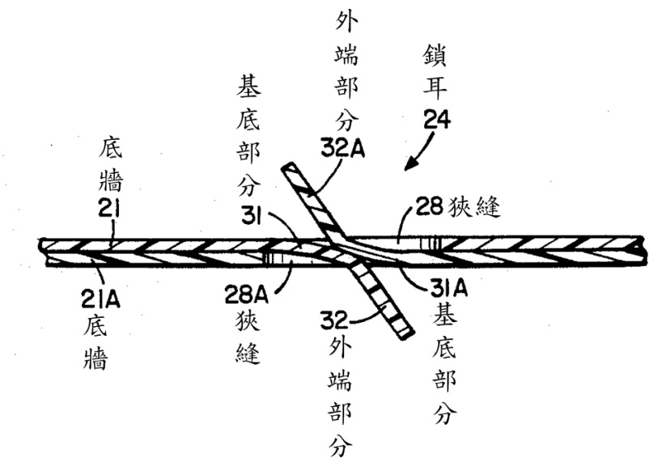

附圖3（證據3圖式）
【圖1】

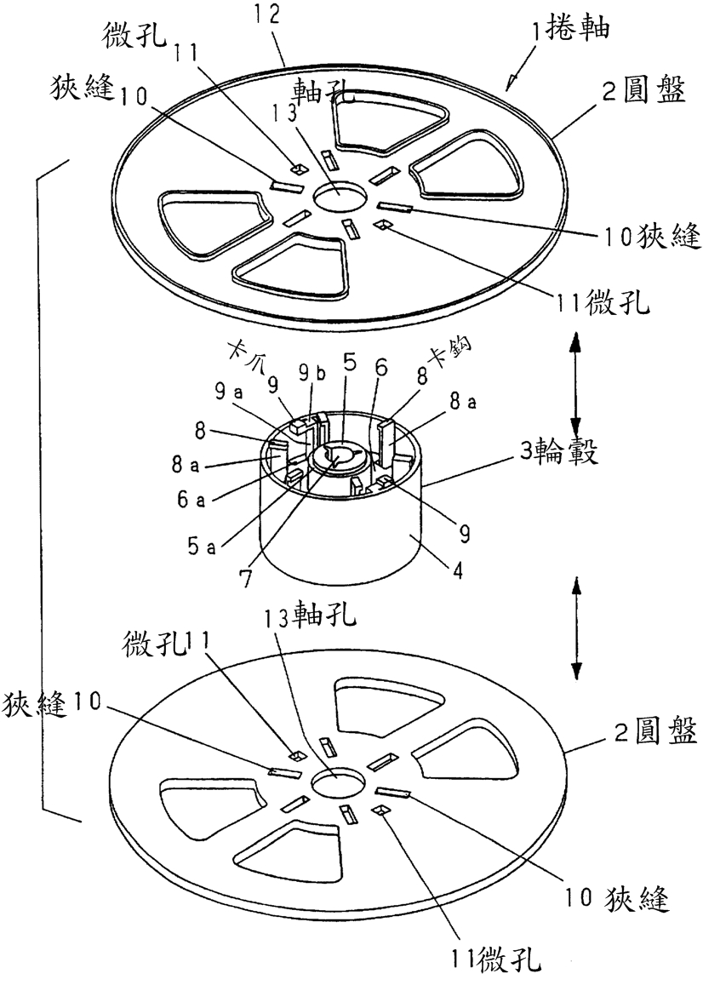

附圖4（證據4圖式）
【第一圖：分解圖】


